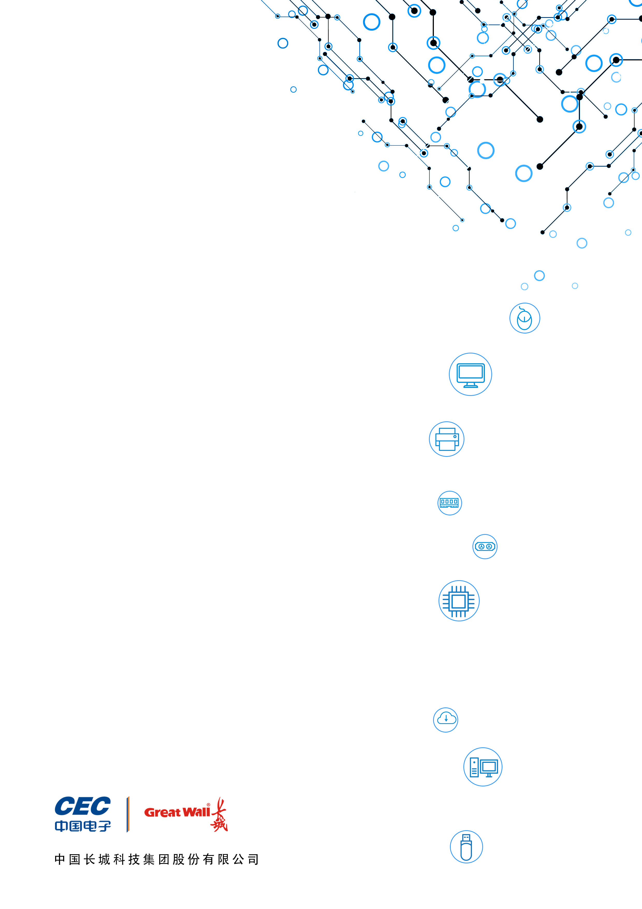
长城飞腾桌面式台式机
世恒DF7系列
用户手册
版本：V1.2

前言
欢迎使用本公司产品，为了您更好的使用本产品，请您使用前认真阅读用户使用手册。
全文图片仅供参考，台式机外观请以实物为准。
声明
- 本手册会定期升级版本，纠正可能存在错误、疏漏，更新版本只会出现在新批次的产品中，不会针对老产品推送更新，敬请原谅。
- 本手册内容如出现与实物不符的情况，请以实物标识为准。
注意事项
- 锂电池注意事项
- 错误更换电池，有引起电池爆炸的危险。
- 更换电池时，只能使用同类型电池。电池含有锂，如使用、处理或处置不当，电池可能发生爆炸。
- 务必根据当地法令或法规要求处置旧电池。
- 在使用过程中，严禁采取以下方式操作电池
- 沾水或浸入水中。
- 置于100℃（212℉）以上高温。
- 修理或拆开。
- 激光产品证书声明
- 如果您的个人计算机出厂时安装了光盘驱动器，您的个人计算机系统就是激光产品。光盘驱动器符合GB7247对一类激光产品的要求。
- 一类激光产品不属于危险产品。
- 无线电干扰注意事项
- 本产品经过测试证明符合GB9254关于无线电干扰的要求：
- 本产品能辐射射频能量，如果不按正确指令进行安装，可能会对无线电通讯造成干扰。但是并不能保证在一个特定的安装中不造成干扰。如果本产品对无线电和电视接收造成干扰（可以通过打开和关闭本产品来测试），建议使用者通过下列操作来解决：
    - 调整接收天线方向或位置。
    - 增加本产品与接收器之间的距离。
    - 将本产品与接收器插在不同的插座中。
    - 向长城代理商或服务代表请求咨询和帮助。
    - 必须使用合适的屏蔽和接地电线以及连接器以满足发射限制。
- 电源线说明
- 为了安全起见，请使用我们认证过的电源线。
- 为了防止触电及维护系统稳定，请使用有良好接地的电源插座，并确保具备稳定和持续的供电环境。
符号约定
符号 | 提示类型 | 提示事项
 | 提示 | 重要的特征或操作指导。
 | 注意 | 可能会对人身造成伤害，或给系统造成损害，或造成业务中断或丢失。
 | 警告 | 可能会对人身造成重大伤害。
➔ | 跳转 | 操作步骤跳转至后续步骤。
→ | 级联菜单 | 连接多级菜单项。
版本说明
版 本 | 说 明
V1.0 | 初始版本。
V1.1 | 内存改成64G（20200826）
V1.2 | 删除有害物质表（202011）

目 录
前言 I
声明 I
注意事项 I
符号约定 II
版本说明 II
1 产品简介 1
1.1 台式机简介 1
1.2 机箱接口说明 1
1.2.1 机箱前面板 1
1.2.2 机箱后面板 2
2 产品规格参数 4
3 快速安装 6
3.1 主机连接显示器 6
3.2 连接键盘与鼠标 6
3.3 连接网线 7
3.4 连接串口设备 7
3.5 连接音频设备 8
3.6 连接主机电源线 8
3.7 开机 9
3.8 设置root密码 9
4 BIOS设置 10
4.1 主页 10
4.2 系统语言 11
4.3 平台信息菜单 11
4.4 设备管理器 13
4.4.1 CPU配置 13
4.4.2 内存信息 14
4.4.3 PCI设备列表 15
4.4.4 NVME设备配置 15
4.4.5 SATA设备配置 16
4.4.6 USB设备配置 16
4.4.7 板载网络设备配置 17
4.4.8 网络设备列表 17
4.5 引导维护管理 18
4.6 系统安全密码管理 18
4.6.1 设置密码 19
4.6.2 清除密码 20
4.6.3 修改密码 22
4.6.4 验证密码开机界面 22
4.7 固件维护 23
4.7.1 刷新BIOS固件 24
4.7.2 刷新CPLD固件 24
4.7.3 恢复出厂设置 25
4.8 继续/关机/重启 25
4.8.1 继续 25
4.8.2 关机 26
4.8.3 重启 26
5 常见故障分析 27
6 服务与支持 28

产品简介

台式机简介
世恒DF7系列台式机是一款面向政务及重点行业信息化领域开发的产品，它基于国产飞腾新一代FT-2000/4处理器，采用国产中文化固件和国产银河麒麟操作系统的桌面台式机，支持多种国产主流应用软件，满足日常办公、OA、事务处理等需求。

机箱接口说明
介绍机箱前后面板接口。

机箱前面板
机箱前面板接口如下图所示。
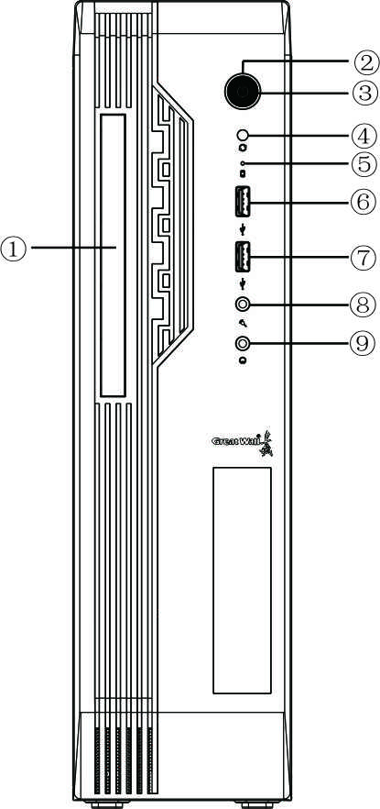
图1-1 机箱前面板
机箱前面板接口说明如下表1-1所示。
表1-1 前面板说明
序号 | 说明
 | 光驱
 | 电源指示灯
 | 电源按键
 | 重启按键
 | 硬盘指示灯
 | USB接口
 | USB接口
 | 麦克风
 | 耳机

机箱后面板
机箱后面板接口如下图所示。
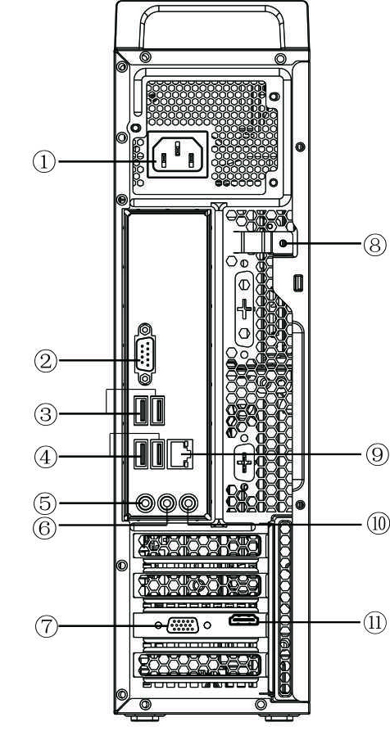
图1-2 机箱后面板
机箱后面板接口说明如下表1-2所示。

表1-2 后面板说明
序号 | 说明
 | 主机电源接口
 | COM接口
 | USB接口
 | USB接口
 | 音频麦克风接口
 | 音频输出/耳机接口
 | 视频图形输出接口（VGA）
 | 防盗锁
 | 网络接口
 | 音频输入接口
 | 高清多媒体接口（HDMI）

产品规格参数
台式机整机规格如表2-1所示。
表格2-1 产品规格
项目 |  |  | 详细配置
尺寸 |  |  | 364.8mm×100mm×377mm（高×宽×深）
重量 |  | 净重 | ≤7KG
 |  | 毛重 | 约10kg
噪音 |  |  | 约28dBA
CPU |  |  | FT-2000/4
内存 |  |  | 标配8GB，双通道DDR4，2666MHz，最大支持64GB
存储 |  |  | 支持M.2 SSD（NVME）、2.5寸硬盘、3.5寸硬盘
显卡 |  |  | 标配1GB独立显卡，VGA+HDMI接口
光驱 |  |  | SATA DVDRW
指示灯 |  |  | 1个电源指示灯、1个硬盘指示灯
板载与  外围接口 | USB接口 |  | 2个USB3.0接口（前面板）
板载与  外围接口 |  |  | 4个USB3.0接口（后面板）
板载与  外围接口 | 网络接口 |  | 1个千兆网口
板载与  外围接口 | VGA接口 |  | 1个VGA接口（显卡输出）
板载与  外围接口 | HDMI接口 |  | 1个HDMI接口（显卡输出）
板载与  外围接口 | 串口接口 |  | 1个COM接口
板载与  外围接口 | 音频接口 |  | 前置1组耳机、麦克风接口
板载与  外围接口 |  |  | 后置1组耳机、麦克风、音频输入接口
固件 |  |  | 长城固件
操作系统 |  |  | 银河麒麟操作系统
台式机物理环境要求如表2-2所示。
表格2-2 物理环境
指标 | 说明
环境温度 | 工作：10℃～35℃  存储运输：-40～55℃
环境湿度 | 工作湿度：35%～80%  存储运输：20%～93%（40℃）
大气压力 | 86kpa～106kpa
电源要求 | 198V～242V、49Hz～51Hz
海拔要求 | -300m～3048m
其他要求 | 禁止在下列情况下使用本产品：  - 潮湿的地方；  - 阳光直射的地方；  - 靠近磁体或产生磁场的地方；  - 震动的地方；  - 灰尘过多的地方；  - 靠近加热器或其他热源；  - 温度骤变的地方；  - 电压频繁波动或时断时续的环境。

快速安装

主机连接显示器
按如下步骤连接显示器与主机。
- 将显示器从包装箱内取出，平稳放置于工作台的合适位置。
- 如下图所示，将显示器的信号电缆连接至主机箱后面的VGA（或HDMI）接口上，扣紧电缆与接口的螺钉。
- 安装时要注意插头有方向性，反向不能安装，显示器的电源线应连接到电源插座上。
图3-3 显卡接口

连接键盘与鼠标
如下图所示，将USB接口的键盘或鼠标的接头插入到主机上的任意一个USB接口中即可。
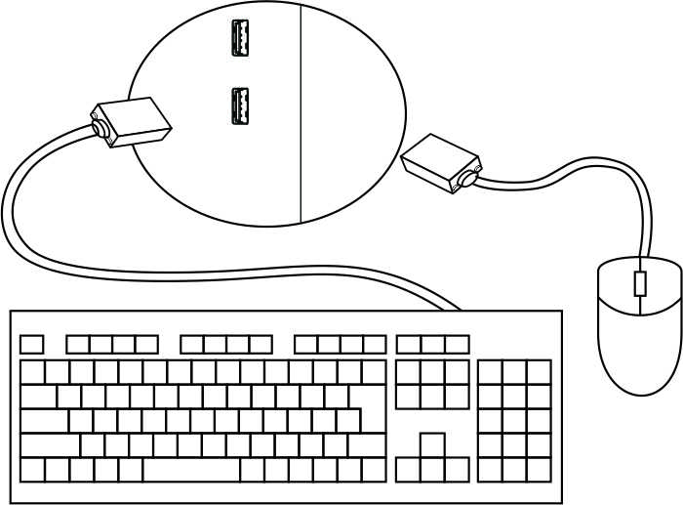
图3-4 连接USB键盘与鼠标

连接网线
- 网线两端均为RJ45口，网线一端连接到计算机主机的网卡接口上。
- 网线另一端连接到连接外部网络的接口上。
图3-5 连接网线

连接串口设备
- 通常使用串口的设备包括外置的MODEM和一些特殊控制卡等。
- 将串口设备上的串口接头插入至主机上的COM接口，扣紧电缆与接口螺钉。
图3-6 连接串口

连接音频设备
将耳麦上的声音输出和麦克风（MIC）插头分别连接到主机前面板或后面板对应的接口上，通常插头颜色应与接口颜色相对应。
图3-7 连接音频设备

连接主机电源线
- 将主机电源线插头插入主机后面的电源输入接口。
- 在确保主机电源处于关闭状态下，将电源线的三芯接头连接到电源插座上。
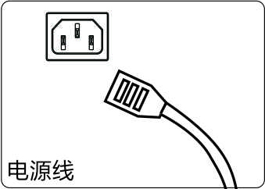
图3-8 连接电源线

开机
- 确认接通电源并开机。
- 用户认证窗口输入用户名和密码。初始用户名：greatwall，初始密码：123123。

设置root密码
- 在操作系统桌面空白处，点击鼠标右键，选择“在终端中打开”。
- 输入命令“sudo passwd”，根据提示输入当前用户密码“123123”。
- 根据提示设置root用户密码，并再次输入root用户密码。
- root密码设置完成。
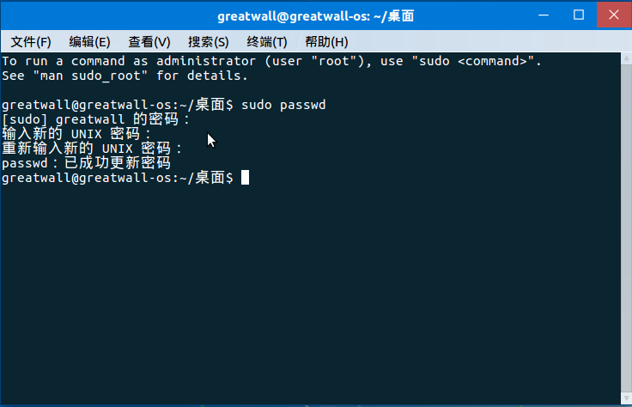
图3-9 设置root密码

BIOS设置

主页
计算机上电开机，在启动过程中，进入Logo界面。在Logo界面按<F10>键来选择启动设备，按<Delete>键进入固件配置界面。

图4-10 logo页面
主页面显示计算机配置的各个子页面。
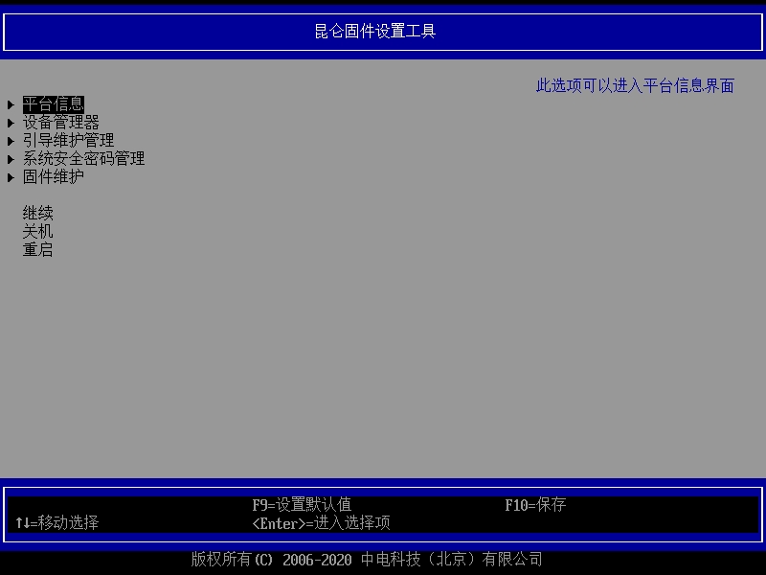
图4-11 主页面
用<↑><↓>选中子页面，按<Enter>进入对应子页面。

系统语言
用<↑><↓>选择“语言选择”选项，按<Enter>可以弹出中、英文选择提示框，根据需要选择中文/English，选择后保存生效。
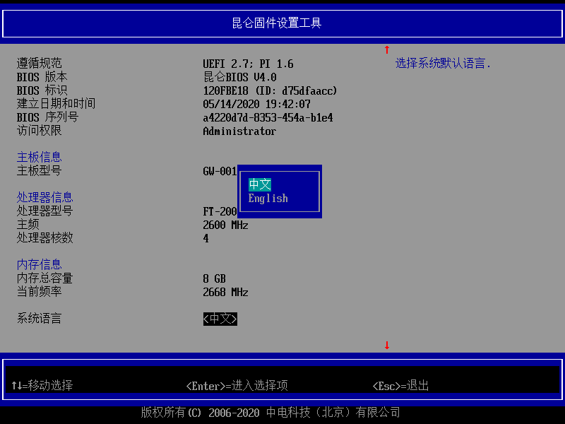
图4-12 系统语言

平台信息菜单
用<↑><↓>选择“平台信息菜单”选项，按<Enter>进入子页面。
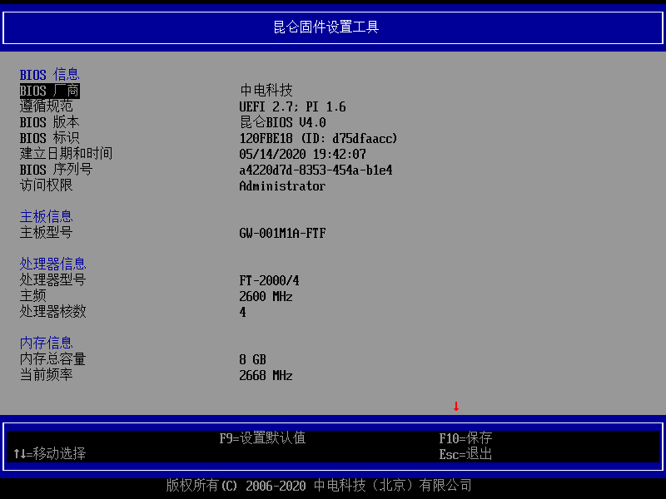
图4-13平台信息页面
用<↑><↓>选择“系统日期和时间”选项，按<Enter>进入子页面，可以设置日期和时间。
- 系统日期：用<→><←>键选择年月日，用“<shift>﹢”和“<shift>-”改变日期，或者按Enter手动输入日期；
- 系统时间：用<→><←>键选择时分秒，用“<shift>﹢”和“<shift>-”改变时间，或者按Enter手动输入时间。
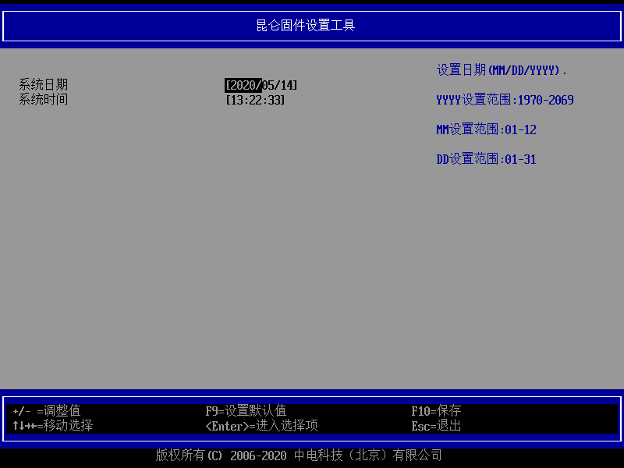
图4-14系统日期和时间设置页面

设备管理器
用<↑><↓>选择“设备管理器”选项，进入设备管理器页面。高级页面主要包含以下几个配置：CPU配置、内存信息、PCI设备列表、NVME设备配置、板载网络设备配置以及网络设备列表（需在板载网络设备配置中配置网络协议栈选项为“已启用”）。
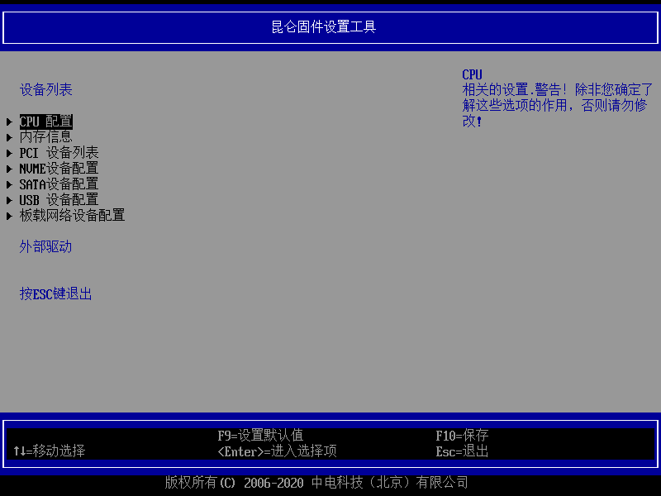
图4-15 设备管理器页面

CPU配置
设备管理器页面中，用<↑><↓>选择“CPU配置”选项，按<Enter>进入子页面。此页面可以进行修改CPU主频。
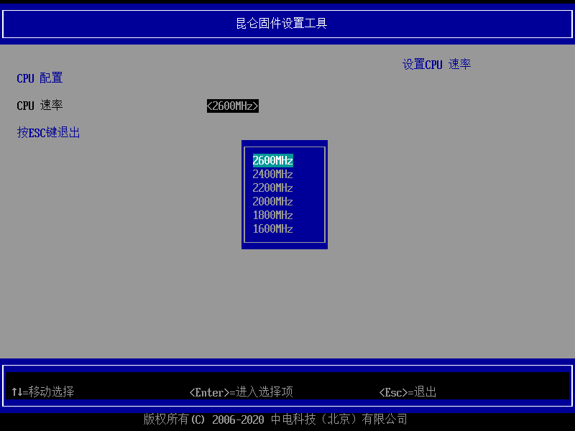
图4-16 CPU配置子页面

内存信息
设备管理器页面中，用<↑><↓>选择“内存信息”选项，按<Enter>进入子页面。
可以查看内存的品牌、型号、容量、频率等信息。
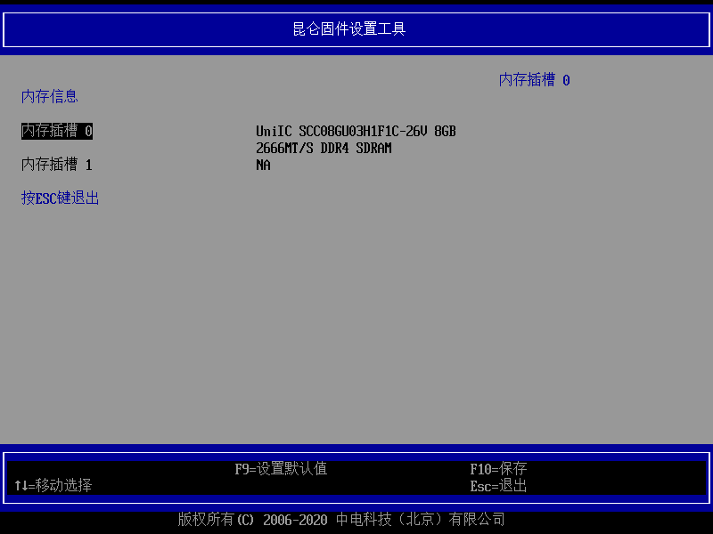
图4-17内存信息子页面

PCI设备列表
设备管理器页面中，用<↑><↓>选择“PCI设备列表”选项，按<Enter>进入PCI设备列表子页面。
可以查看主板上面所有的PCI&PCIE设备信息。
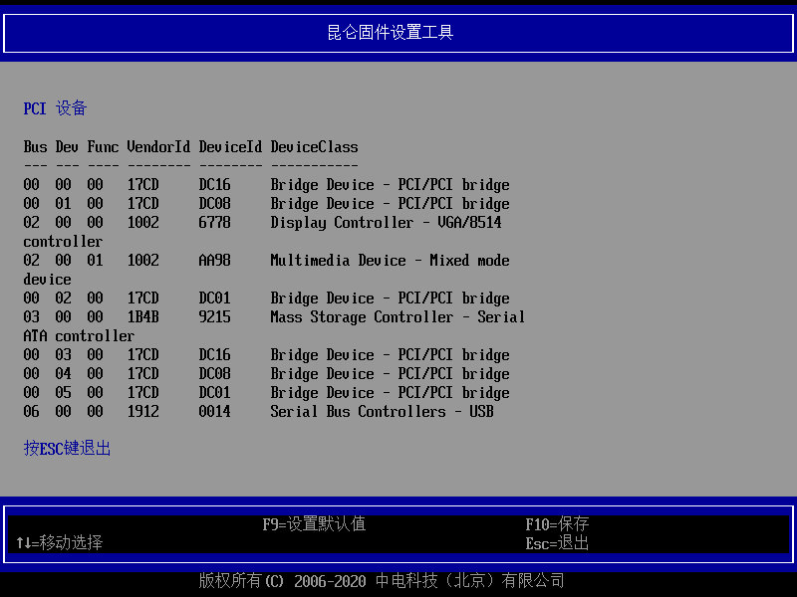
图4-18 PCI设备列表页面

NVME设备配置
设备管理器页面中，选择“NVME设备配置”选项，按<Enter>进入子页面。
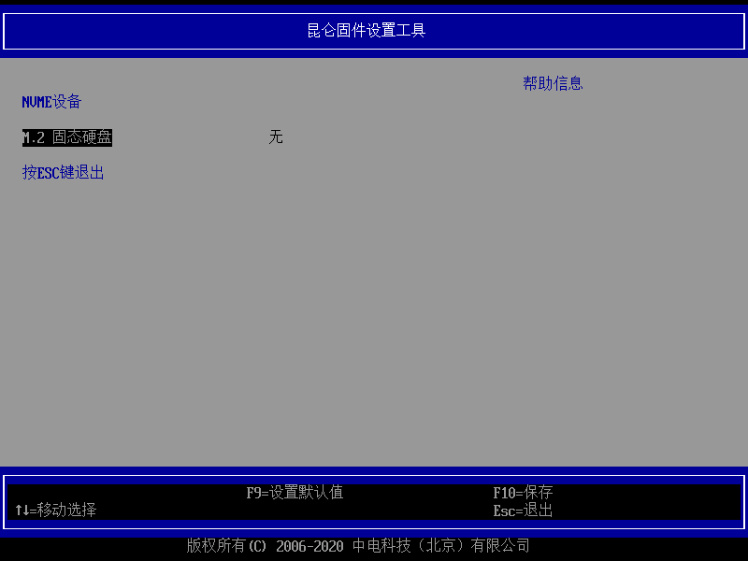
图4-19 NVME设备配置页面

SATA设备配置
设备管理器页面中，选择“SATA设备配置”选项，按<Enter>进入子页面。
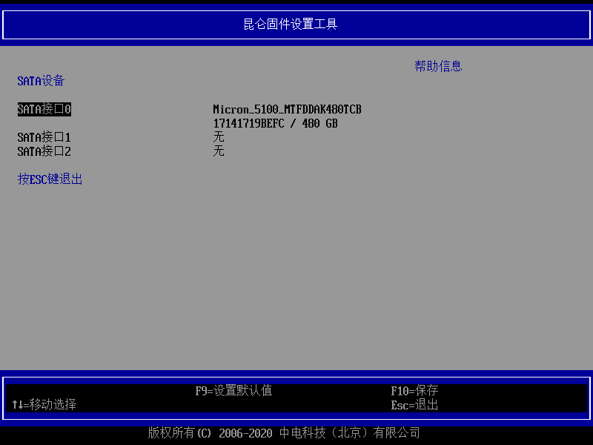
图4-20 SATA设备配置页面

USB设备配置
设备管理器页面中，选择“USB设备配置”选项，按<Enter>进入子页面。
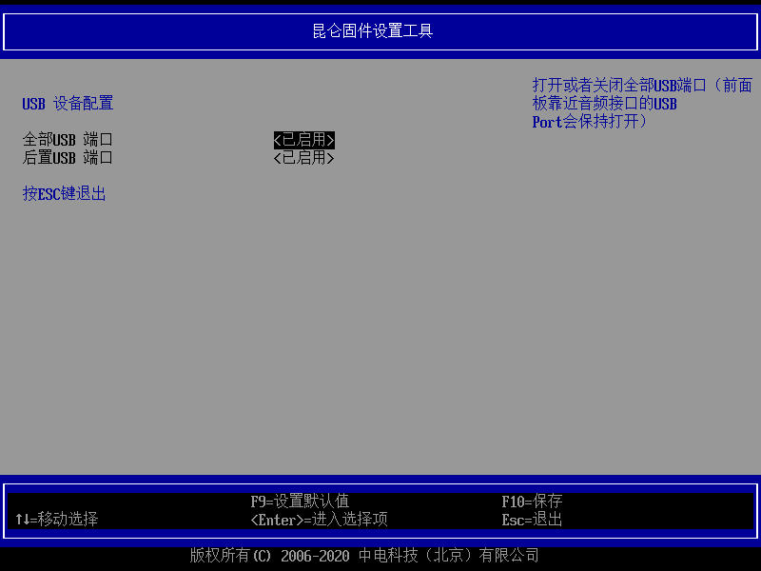
图4-21 USB设备配置页面

板载网络设备配置
设备管理器页面中，用<↑><↓>选择“板载网络设备配置”选项，按<Enter>进入板载网络设备配置子页面。
网卡开关选项可以打开或者关闭板载网卡，网络协议栈可以控制是否通过网络启动。
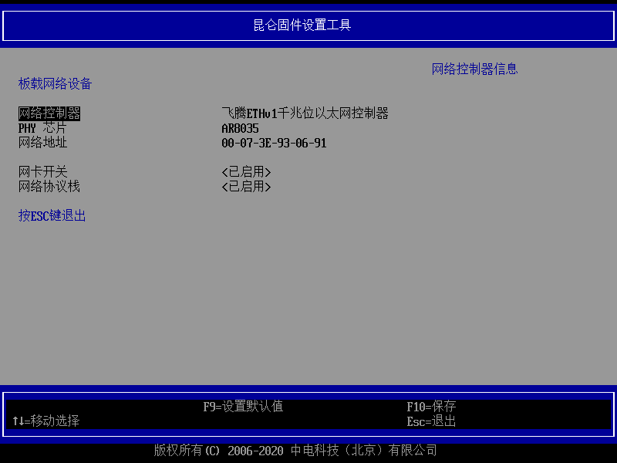
图4-22板载网络设备开关

网络设备列表
设备管理器页面中，用<↑><↓>选择“网络设备列表”选项，按<Enter>进入网络设备列表子页面。
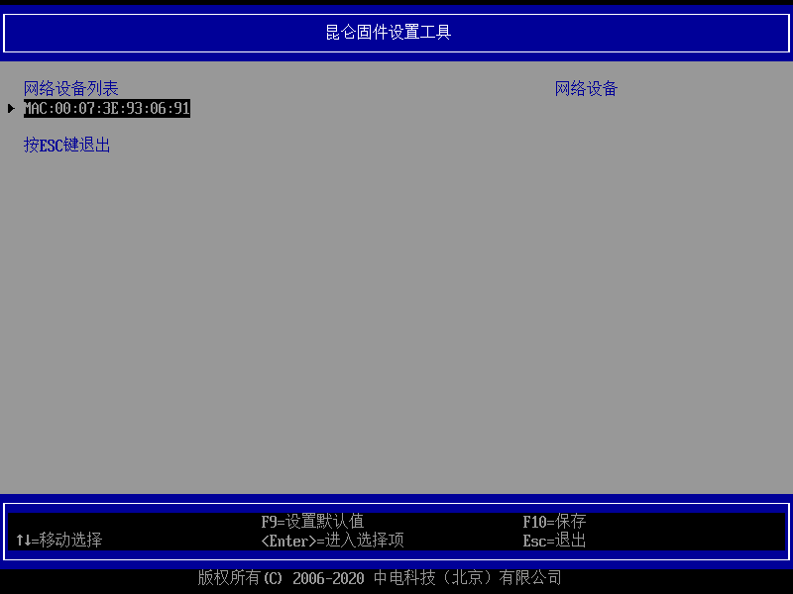
图4-23 网络设备列表

引导维护管理
设备管理器页面中，用<↑><↓>选择“引导维护管理”选项，按<Enter>进入改变引导顺序子界面。
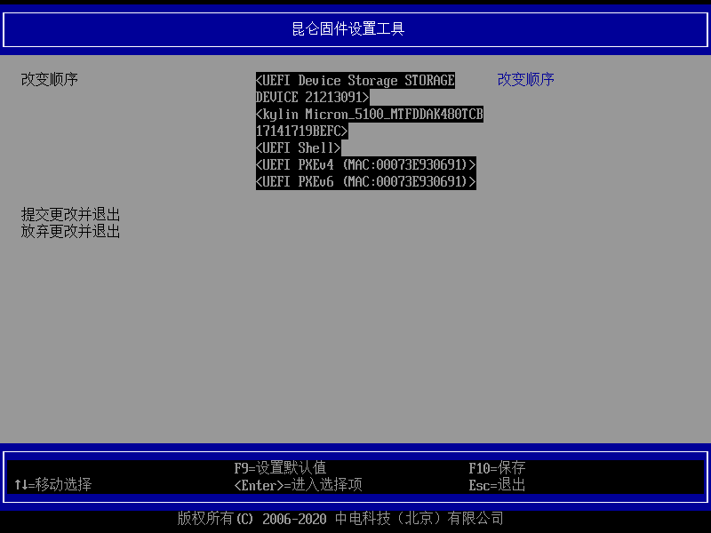
图4-24 改变引导顺序

系统安全密码管理
用<↑><↓>选择“系统安全密码管理”选项，进入系统安全密码管理页面。系统安全密码管理子页面用于设置管理员密码、用户密码和开机密码开关。
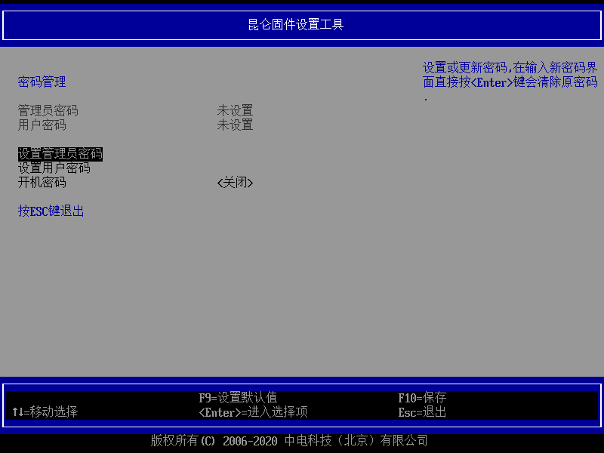
图4-25 系统安全密码管理页面

设置密码
设置管理员和开机密码前，请确认其状态为“未设置”。
用<↑><↓>选择“设置管理员密码”选项，按<Enter>弹出“请输入新密码”。
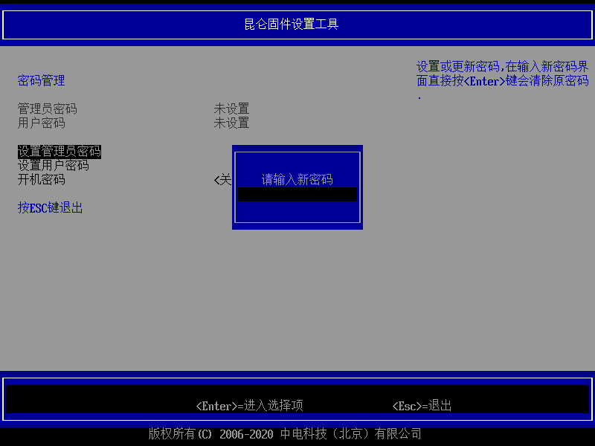
图4-26 输入管理员密码页面
输入密码后，界面再次提示“确认新密码”，两次输入密码相同，设置成功。
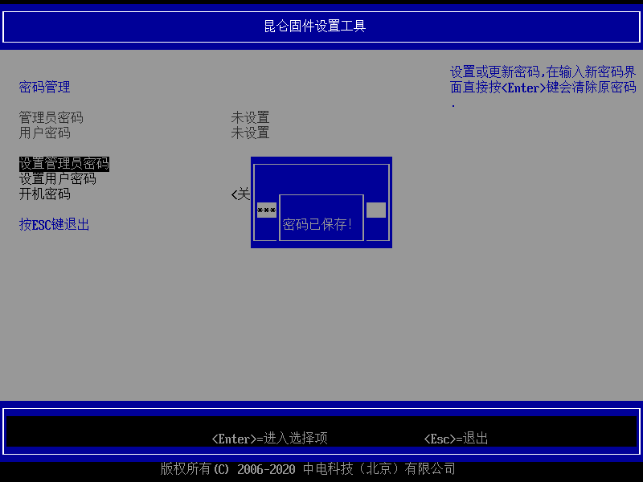
图4-27 密码已修改
如果两次输入密码不一致，界面会提示“密码不同，请按[ENTER]键继续”。
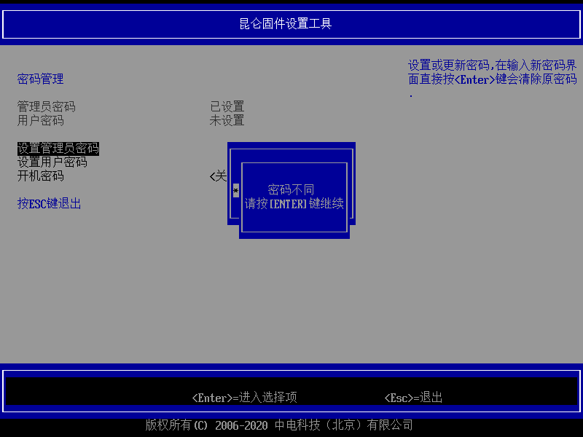
图4-28 密码不同
设置完成后，管理员密码状态变为“已设置”。
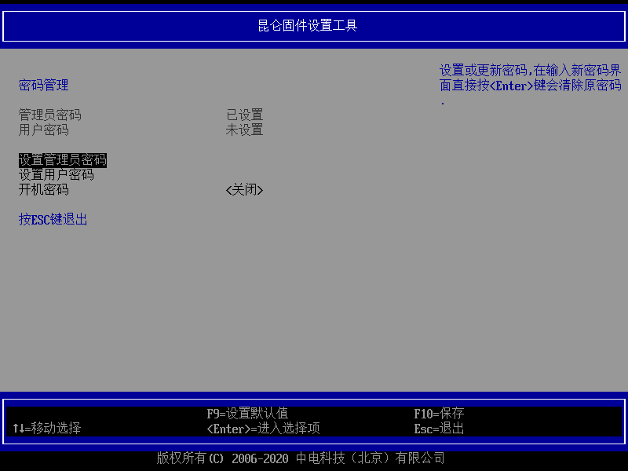
图4-29 设置管理员密码完成
- 提示
只有在设置管理员密码的情况下才可以设置普通用户密码，设置过程同管理员，不再赘述。需要注意的是普通用户和管理员如果密码设置相同则启动时，输入密码则以管理员身份登录；若不同，输入管理员密码则以管理员身份登录，输入普通用户密码则以普通用户身份登录。

清除密码
此时管理员已经设置了密码，状态为“已设置”。
用<↑><↓>选择“管理员密码”选项，按<Enter>弹出“请输入您的密码”，此时请输入您的旧密码。
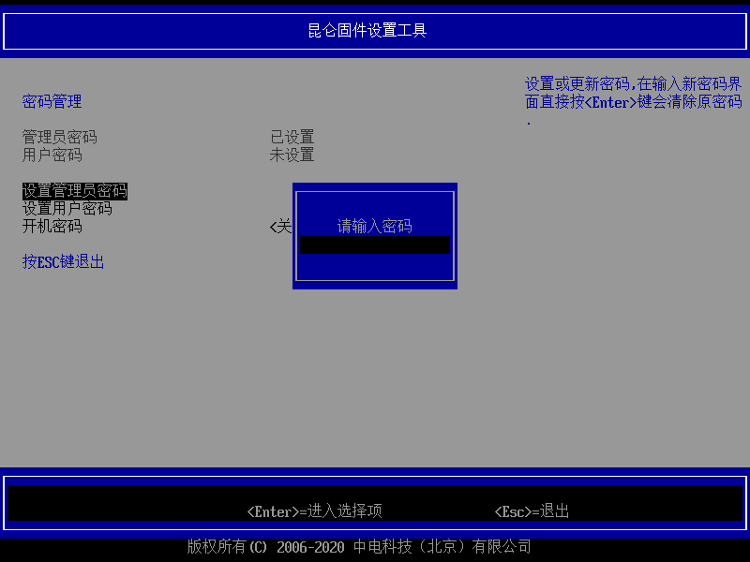
图4-30 输入管理员密码页面
验证旧密码后，要求输入新密码时直接按<Enter>键即可。完成后，管理员密码被删除，密码状态变为“未设置”。
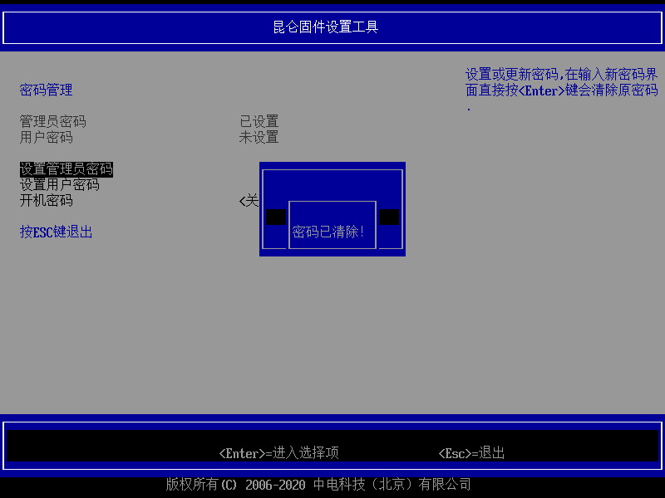
图4-31 密码清除完成
        - 注意
普通用户密码清除过程与清除管理员密码相同。清除管理员密码会把用户密码清除掉，并且会将开机密码设置为关闭。

修改密码
使用<↓>或<↑>键将光标选在“管理员密码”或“用户密码”选项上，按回车键，要求输入旧密码，输入正确旧密码，在按完<Enter>键后界面会弹出请输入密码的提示框，之后操作与设置密码章节相同。
- 提示
- 当用户需要修改当前密码时，在输入新密码前，需要先输入当前密码，验证成功才可以继续修改。
- 在遗忘原密码的情况下重置密码，需要重新烧录BIOS资料。具体烧录方法，可联系我司服务及技术支持窗口获取支持。
- 普通用户密码修改过程同管理员，不再赘述。

验证密码开机界面
设置密码成功后，再次开机，在Logo处需进行密码验证（需系统安全密码管理中配置开机密码选项为“打开”，默认为进入固件配置界面才会提示进行密码验证）。
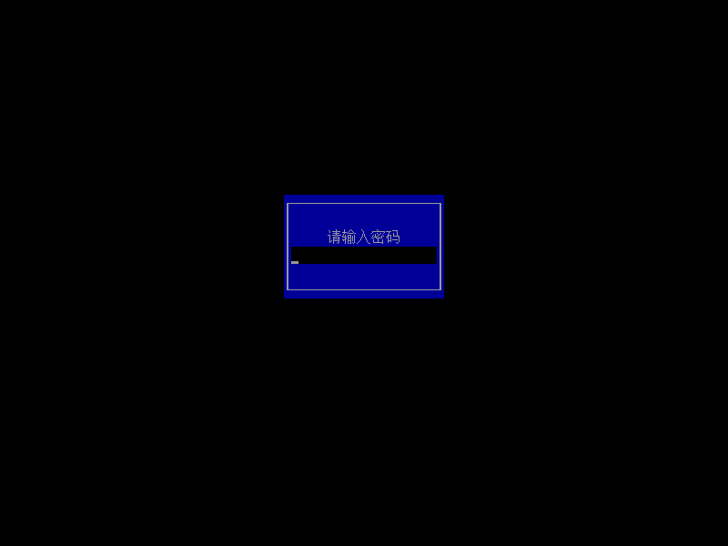
图4-32 输入开机密码
密码验证成功，则继续启动；验证失败，则提示验证错误。用户每次开机有3次验证机会，若3次输入都错误，则BIOS需要重启。
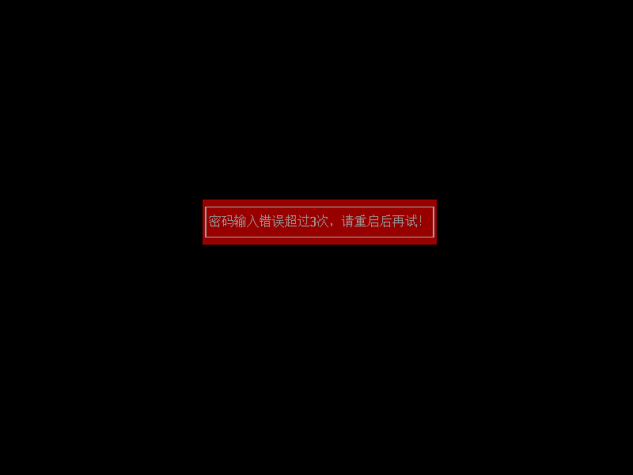
图4-33密码验证错误页面
- 提示
用户设置密码后，请牢记相关信息，以免造成忘记密码导致无法启动的情况发生。

固件维护
用<↑><↓>选择“固件维护”选项，按<Enter>可以进入固件维护界面。
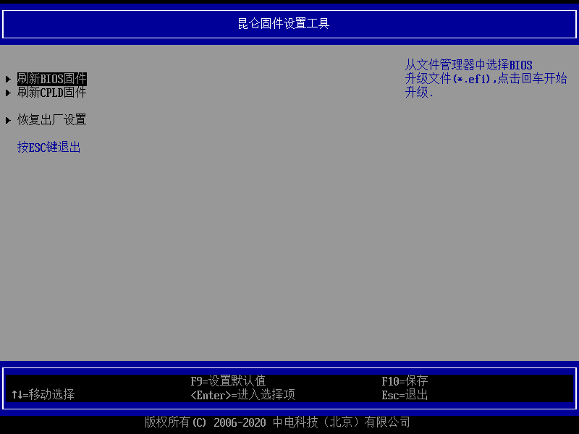
图4-34固件维护

刷新BIOS固件
在固件维护界面，选择“刷新BIOS固件”，进入到（U盘或硬盘中）固件的文件管理器。在文件管理器里面选择BIOS升级文件，按<Enter>即可升级固件。
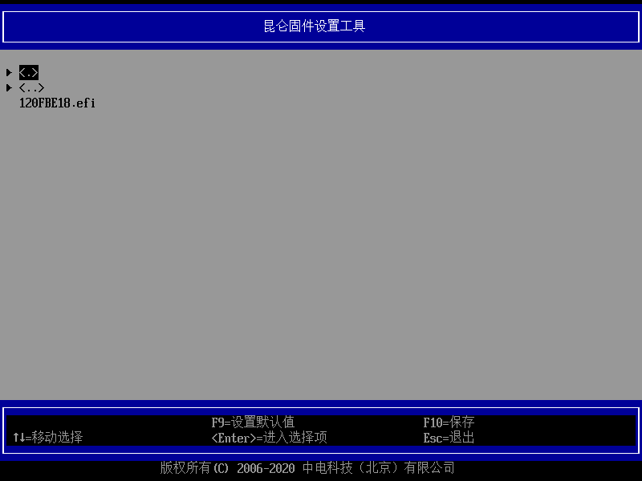
图4-35文件管理器

刷新CPLD固件
在固件维护界面，选择“刷新CPLD固件”，进入到（U盘或硬盘中）固件的文件管理器。在文件管理器里面选择CPLD升级文件，按<Enter>即可升级固件。
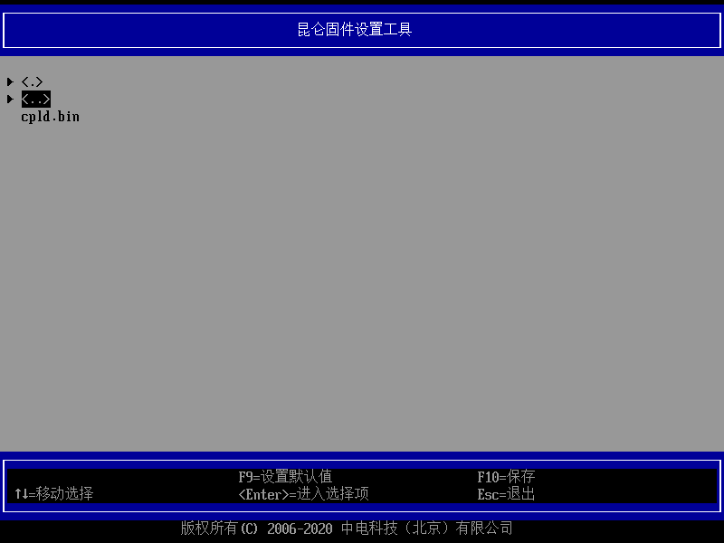
图4-36文件管理器

恢复出厂设置
用<↑><↓>选择“恢复出厂设置”选项，按<Enter>键弹出提示窗，按<Enter>确认。
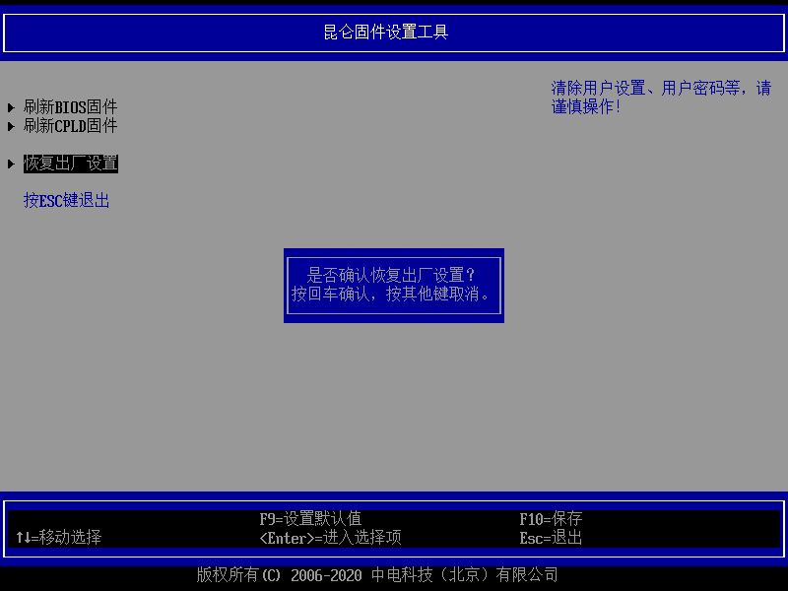
图4-37恢复出厂设置

继续/关机/重启
用<↑><↓>选择需要的选项，按<Enter>执行操作。

继续
用<↑><↓>选择“继续”选项，按<Enter>键可以退出固件设置。
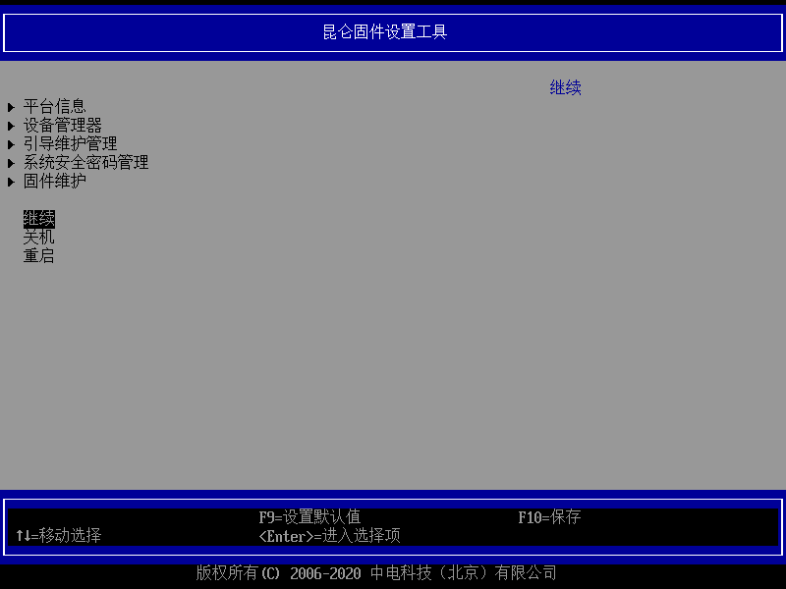
图4-38 继续按钮

关机
用<↑><↓>选择“关机”选项，按<Enter>键可以系统关机。
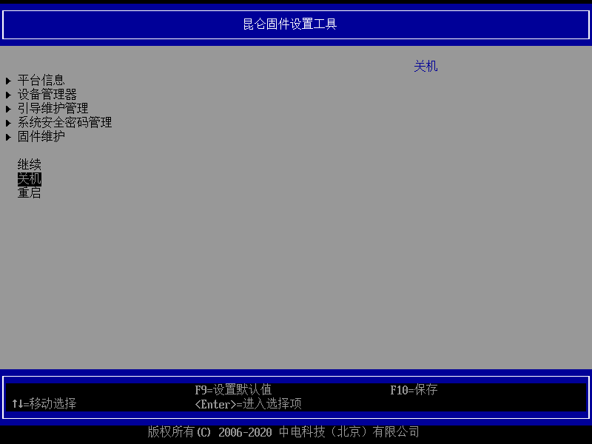
图4-39 关机按钮

重启
用<↑><↓>选择“重启”选项，按<Enter>键可以重启系统。
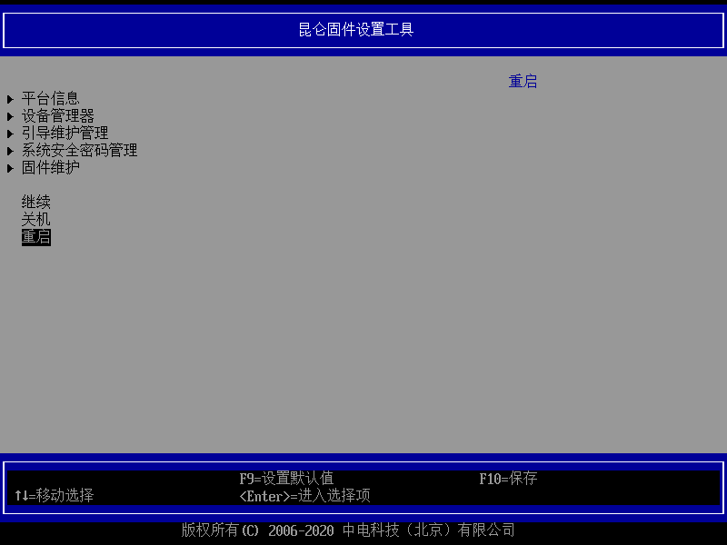
图4-40 重启按钮

常见故障分析
为保障计算机的正常使用，操作时应注意以下几点：
- 电源线正确连接（220V AC）。
- 显示器正确连接。原则上，如安装有独立显卡连到独立显卡VGA接口处，如无独显则连到后面板VGA接口处。
- 鼠标键盘正确连接。
- 机箱放置干燥、干净、通风的环境中，不要放在潮湿及进水的地方。
常见故障及维修可参考表5-1。
表格5-1 故障及维修
故障现象 | 故障排除 | 维修方法
开机无显示 | 显示器电源未接 | 接通显示器电源
开机无显示 | 显示器VGA信号线未接好 | 重新连接VGA线
开机无显示 | 机箱电源线未接 | 接通机箱电源线
开机无显示 | 主板ATX电源插座松动 | 打开机箱重插ATX电源线
开机无显示 | 蜂鸣器一直叫，内存没插好 | 重插内存
开机无法进入系统 | 系统时间设置异常 | 进入BIOS设置系统时间
开机无法进入系统 | 启动第一选项错 | BIOS中硬盘设置为第一启动选项
开机无法进入系统 | 硬盘电源线松动 | 重插SATA电源线
开机无法进入系统 | 硬盘SATA线松动 | 重插SATA连接线
开机无法进入系统 | 硬盘文件系统损坏 | 重装系统或还原系统
USB鼠标键盘不能使用 | 鼠标键盘损坏 | 更换鼠标键盘
如上述方法均无效，请联系本公司进行现场维修或返厂维修。

服务与支持
如果您在使用我们的产品的过程中遇到任何疑问或者无法解决的问题，请您采取以下方式进行咨询。
- 如果您有产品的配置以及详细规格方面的疑问，请与您的供货代理商联系。
- 如果您在使用机器过程中机器出现问题，请直接和我们的客户服务中心联系。提供您主机箱上的产品序列号，我们的技术支持人员在接到您的服务请求后会尽快给您提供解决方案或进行现场维修。
- 客服服务中心和技术支持服务电话：400-811-8888。

